Белорусский государственный технологический университет
Факультет информационных технологий
Специальность программная инженерия

Отчёт по лабораторной работе №12
По дисциплине «Основы программной инженерии»
На тему «Технологии разработки ПО. Командная работа над проектом»

Выполнили:
Студенты 1 курса 10 группы 1 подгруппы
Мышковец Артём
Макаревич Кирилл
Езерский Никита
Дольников Артём
Евчук Тимофей

Минск 2024

Введение

1.1 Цель и концепця
Fairturn — программа для обеспечения справедливости в очередности сдачи лабораторных работ. Она автоматически извлекает и обновляет данные из web-таблиц или позволяет вводить их вручную, сортируя участников по количеству сданных работ. Основная концепция — устранение влияния личных качеств на приоритет в очереди, предоставляя преимущество тем, кто сдал меньше. Цель проекта — создание прозрачной, объективной и равной системы для упрощения процесса сдачи.

1.2 Задачи
- Разработать консольное приложение для распределения мест на лабораторных работах
- Использовать базовые понятия, функции для языка программирования C++
- При необходимости использовать дополнительные функции C++ или же другие языки

1.3 План разработки проекта
- При написании проекта использовать оператор while для возможности выбора вариантов работы с приложением.
- Использовать модульное программирование в качестве инструмента написания кода каждому члену команды и для облегчения его написания в целом.
- Стилизовать консольное окно.
- Придерживаться правил оформления кода на С++.

Техническая документация
Диаграммы вариантов использования всех модулей
Диаграмма вариантов использования для модуля ручного ввода input:
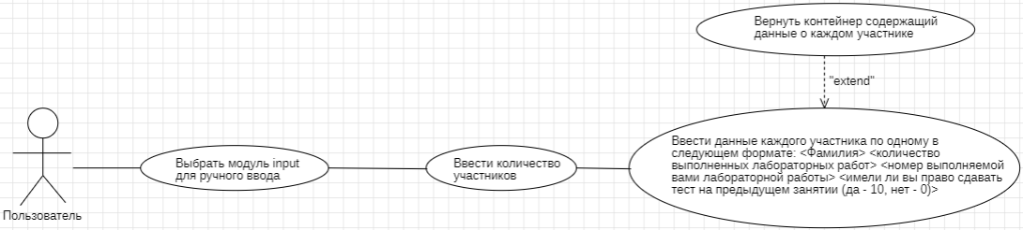
Диаграмма вариантов использования для модуля записи данных в файл writeToFile:
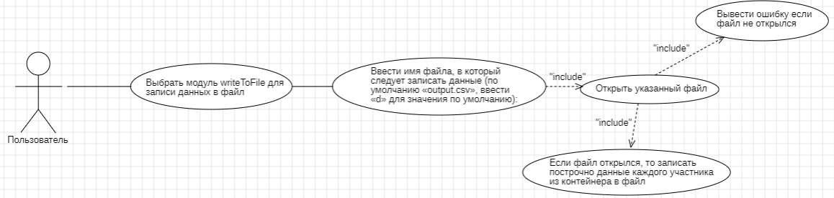
Диаграмма вариантов использования для модуля чтения данных из файла inputFromFile:
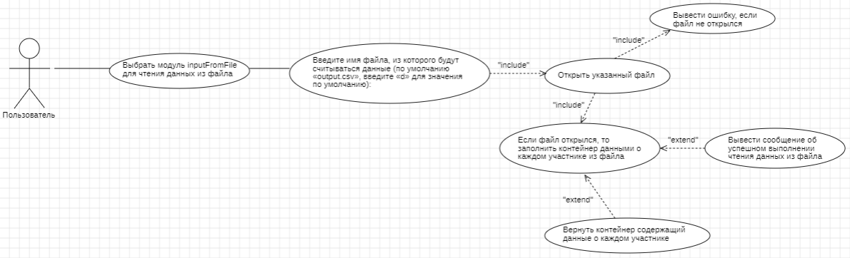
Диаграмма вариантов использования для модуля отображения меню содержащего основные функции программы MENU:
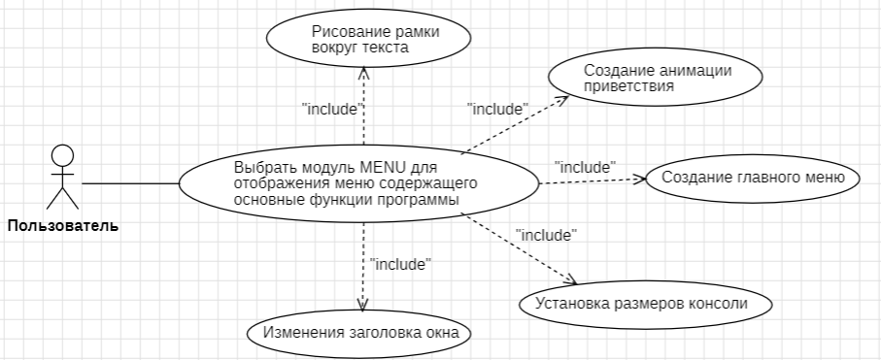
Диаграмма вариантов использования для модуля отображения логотипа приложения при его запуске logo:
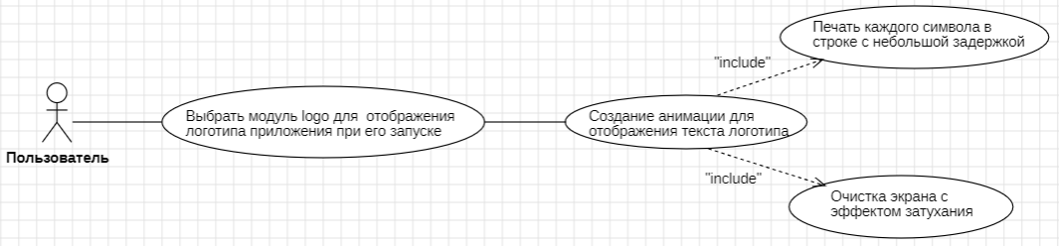
Диаграмма вариантов использования для модуля вывода отсортированных данных с порядковыми номерами строк в консоль Sorting:
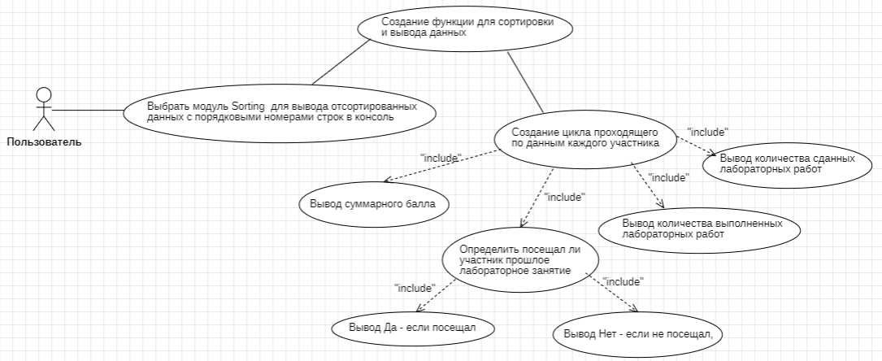
Диаграмма вариантов использования для модуля получения списка участников и их сортировка по количеству сданных лабораторных работ ranging:
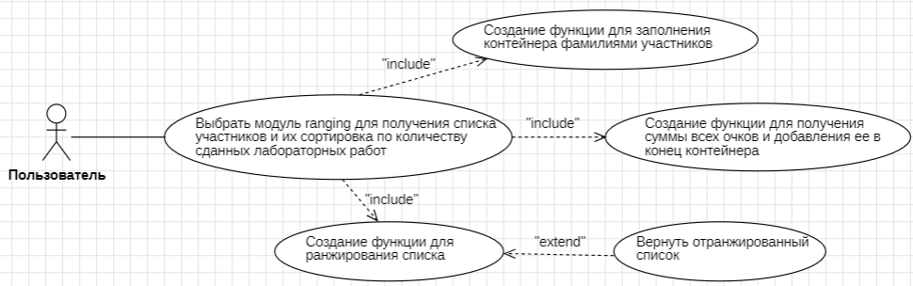
Диаграмма вариантов использования для модуля извлечения данных из web-таблицы и записи их в файл parserIN:
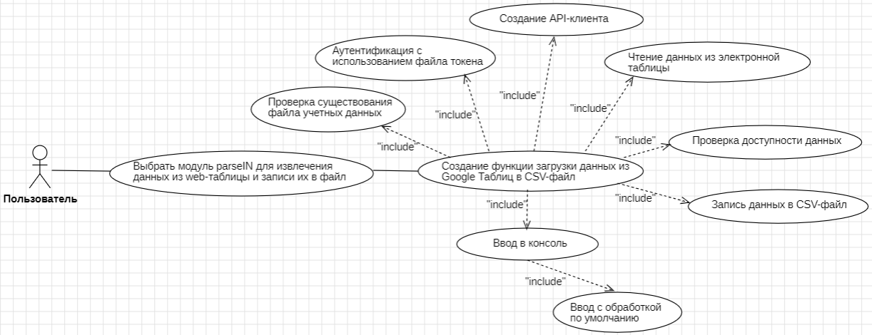
Диаграмма вариантов использования для модуля переноса данных из файла в web-таблицу parserOUT:
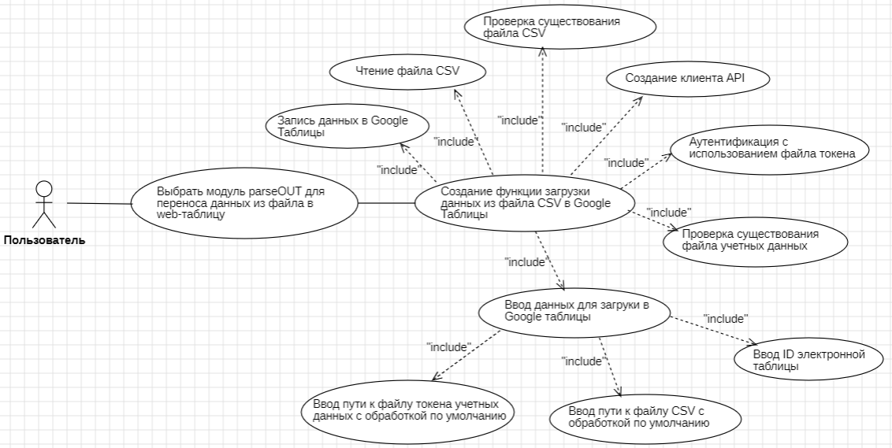
Диаграмма вариантов использования для модуля проверки наличия Python и необходимых библиотек через bat файл и установки недостающих компонентов forpython:
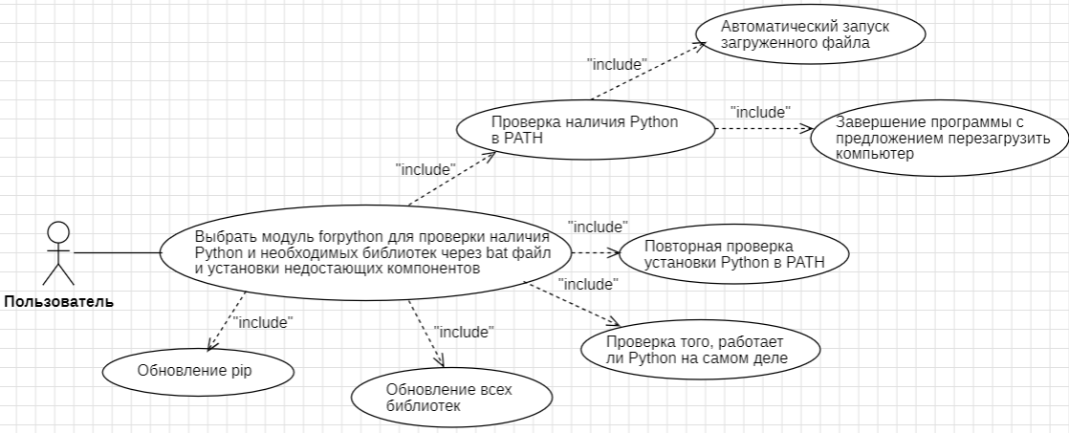

Список требований в формате product backlog
Название | Описание | Приоритет | Оценка (Story Points)
Парсер 1 | Извлечение данных из web-таблицы и запись в файл. | Ключевая задача | 21
Парсер 2 | Перенос данных из файла в web-таблицу. | Ключевая задача | 21
Алгоритм ранжирования | Получение списка участников и их сортировка по количеству сданных работ. | Ключевая задача | 21
Ввод данных с клавиатуры | Ручной ввод всех участников с последующим возвратом данных в контейнер. | Высокий | 13
Проверка установки Python и зависимостей | Проверка наличия Python и необходимых библиотек через bat файл и установка недостающих компонентов. | Высокий | 13
Чтение из файла | Чтение данных из файла (с указанным названием) и запись этих данных в контейнер. | Высокий | 13
Запись в файл | Сохранение данных из контейнера в файл. | Высокий | 13
Логотип программы | Отображение логотипа приложения при его запуске. | Низкий | 3
Меню программы | Обеспечение доступа пользователя к основным функциям программы через меню. | Средний | 8
Вывод данных | Вывод отсортированных данных с порядковыми номерами строк в консоль. | Средний | 5

Список пользовательских историй из product backlog

ID | User Story
a-001 | Как Пользователь, я хочу извлечь данные из web-таблицы и записать их в файл, чтобы иметь возможность использовать данные локально.
a-002 | Как Пользователь, я хочу перенести данные из файла в web-таблицу, чтобы обновить таблицу с результатами.
a-003 | Как Пользователь, я хочу получить список участников и отсортировать их по количеству сданных работ, чтобы установить справедливую очередь.
a-004 | Как Пользователь, я хочу ввести список участников вручную и сохранить данные, чтобы использовать их в дальнейшей обработке.
a-005 | Как Пользователь, я хочу проверить наличие Python и библиотек через bat-файл, чтобы обеспечить корректную работу программы.
a-006 | Как Пользователь, я хочу считать данные из файла и сохранить их в контейнер, чтобы подготовить их для дальнейшей работы.
a-007 | Как Пользователь, я хочу сохранить данные из контейнера в файл, чтобы обеспечить их сохранность.
a-008 | Как Пользователь, я хочу видеть логотип программы при её запуске, чтобы убедиться в правильной работе приложения.
a-009 | Как Пользователь, я хочу получить доступ к основным функциям программы через меню, чтобы удобно управлять её функционалом.
a-010 | Как Пользователь, я хочу видеть отсортированные данные с порядковыми номерами строк в консоли, чтобы легко анализировать результаты

Cписок пользовательских историй для каждого модуля и проекта в целом

Модуль 1: Парсер 1 - Извлечение данных из web-таблицы и запись в файл
- Как пользователь, я хочу, чтобы программа извлекала данные из веб-таблицы, чтобы я мог автоматически получать нужную информацию для дальнейшей обработки.
- Как пользователь, я хочу, чтобы данные из таблицы сохранялись в файл (например, CSV или Excel), чтобы их можно было легко использовать и делиться с другими.

Модуль 2: Парсер 2 - Перенос данных из файла в web-таблицу
- Как пользователь, я хочу, чтобы программа позволяла загружать данные из файла и переносить их в веб-таблицу, чтобы их можно было использовать для дальнейшей работы и анализа.
- Как пользователь, я хочу иметь возможность выбрать файл для загрузки данных, чтобы загрузка была удобной и быстрой.

Модуль 3: Алгоритм ранжирования - Получение списка участников и их сортировка по количеству сданных работ
- Как пользователь, я хочу, чтобы программа автоматически получала список участников и сортировала его по количеству сданных работ, чтобы я мог быстро увидеть, кто из участников более активен.
- Как администратор, я хочу иметь возможность изменить критерии сортировки, чтобы в будущем можно было настроить алгоритм под новые условия.

Модуль 4: Ввод данных с клавиатуры - Ручной ввод всех участников с последующим возвратом данных в контейнер
- Как пользователь, я хочу вручную вводить данные об участниках через клавиатуру, чтобы при необходимости можно было быстро добавить нового участника.
- Как пользователь, я хочу, чтобы все введенные данные автоматически сохранялись в контейнер для дальнейшей обработки.

Модуль 5: Проверка установки - Проверка наличия Python и зависимостей через bat файл и установка недостающих компонентов
- Как пользователь, я хочу, чтобы при первом запуске программы автоматически проверялась установка Python и необходимых библиотек, чтобы избежать ошибок из-за отсутствия зависимостей.
- Как пользователь, я хочу, чтобы программа автоматически устанавливала недостающие компоненты, чтобы мне не нужно было вручную искать и устанавливать их.

Модуль 6: Чтение из файла - Чтение данных из файла (с указанным названием) и запись этих данных в контейнер
- Как пользователь, я хочу, чтобы программа могла прочитать данные из файла с заданным именем и загрузить их в контейнер для дальнейшей обработки.
- Как пользователь, я хочу иметь возможность выбирать файл с помощью диалогового окна, чтобы процесс был интуитивно понятным.

Модуль 7: Запись в файл - Сохранение данных из контейнера в файл
- Как пользователь, я хочу иметь возможность сохранить данные, которые находятся в контейнере, в файл для последующего использования и обмена.
- Как пользователь, я хочу иметь возможность выбрать формат файла для сохранения данных (например, CSV, TXT или Excel).

Модуль 8: Логотип программы - Отображение логотипа приложения при его запуске
- Как пользователь, я хочу видеть логотип приложения при его запуске, чтобы понимать, что я использую правильное приложение.
- Как пользователь, я хочу, чтобы логотип отображался только на экране приветствия, чтобы он не мешал дальнейшей работе с программой.

Модуль 9: Меню программы - Обеспечение доступа пользователя к основным функциям
- Как пользователь, я хочу видеть простое и удобное меню, которое предоставляет доступ ко всем основным функциям программы.
- Как пользователь, я хочу, чтобы меню программы было интуитивно понятным и позволяло быстро переходить к нужной функции.

Модуль 10: Вывод данных с порядковыми номерами строк
- Как пользователь, я хочу видеть вывод данных с указанием порядковых номеров строк, чтобы проще ориентироваться в большом объеме информации.
- Как пользователь, я хочу иметь возможность сортировать или фильтровать данные по порядковому номеру, чтобы быстрее находить нужную информацию.

Истории для проекта в целом:
- Как пользователь, я хочу, чтобы вся система работала без сбоев, чтобы я мог уверенно использовать программу для обработки данных.
- Как пользователь, я хочу, чтобы программа была интуитивно понятной и не требовала много времени на обучение.
- Как пользователь, я хочу, чтобы программа поддерживала работу с разными типами данных, чтобы я мог использовать ее в разных случаях.
- Как разработчик, я хочу, чтобы приложение имело возможность расширения, чтобы можно было добавлять новые функции и модули в будущем.

Тестирование
Действия:
1. Запуск модуля.
2. Проверить, можно ли работать со всеми вариантами выбора.
3. Проверить каждый вариант на ввод символов или форматов (в зависимости от условия).
4. Проверить на переход к другим модулям.
5. Проверить, выходит ли модуль из программы и запускается ли при обратном запуске.
Ожидаемый результат:
1. Работоспособность все вариантов выбора модуля.
2. Выполнение задач и условий, которые прописаны в других модулях, но которые связаны с главным.
3. Корректный вывод или возврат значений
Результат:
Результат тестирования
Название модуля | Действия | Ожидаемый результат | Результат тестирования
Парсер вход | Ввод необходимых данных | Данные из таблицы в необходимом виде | Тестирование прошло успешно
Парсер выход | Ввод необходимых данных | Выгрузка переданных данных в Google Sheets | Тестирование прошло успешно
Меню | Выбор варианта меню | Запуск выбранного модуля | Тестирование прошло успешно
Запись в файл | Передача необходимых данных в определенном виде | Корректно записанные в файл данные | Тестирование прошло успешно
Чтение из файла | Ввод пути до файла | Получение необходимых данных из файла | Тестирование прошло успешно
Ранжирование | Передача необходимых данных | Получение отсортированных и дополненных данных | Тестирование прошло успешно
Ручной ввод данных | Ввод необходимых данных | Получение необходимых данных в определенном виде | Тестирование прошло успешно
Вывод логотипа | Запуск модуля | Вывод логотипа программы на экран | Тестирование прошло успешно
Main модуль | Запуск модуля меню | Успешный и корректный запуск модуля меню | Тестирование прошло успешно

